Câu **1**: [VD]

Bạn hãy chọn đáp án đúng.  
Ba bạn An, Bình, Minh có tất cả 99 viên bi. Biết rằng An có 25 viên bi và Bình có nhiều hơn An 5 viên bi, hỏi Minh có mấy viên bi?

A. 44 viên bi

B. 40 viên bi C. 25 viên bi D. 30 viên bi

Lời giải:

**Bước 1:**

**Lý thuyết:**Muốn tìm một số hạng ta lấy tổng trừ đi số hạng kia.  
  
Tóm tắt bài toán:  
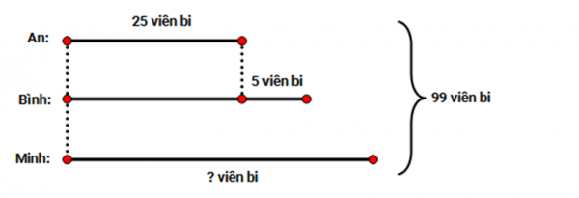  
Giải:  
Số bi của Bình là: 25 + 5 = 30 (viên).  
Số bi của Minh là: 99 − 25 − 30 = 74 − 30 = 44 (viên).  
**Đáp án:**44 viên.

Câu **2**: [VD]

Bạn hãy chọn đáp án đúng.  
Giải bài toán dựa vào tóm tắt sau:  
Ba tổ 1 , 2 , 3 thu gom được: 75 k g giấy  
Tổ 1 thu gom được             : 25 k g giấy  
Tổ 2 thu gom ít hơn tổ 1 : 5 k g giấy  
Tổ 3 thu gom được              : ? k g giấy  
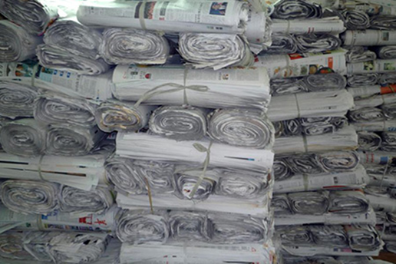

A. 30kg

B. 25kg C. 20kg D. 35kg

Lời giải:

**Bước 1:**

**Lý thuyết:**Muốn tìm một số hạng ta lấy tổng trừ đi số hạng kia.  
  
Từ tóm tắt có thể viết lại đề bài toán như sau: Ba tổ 1 , 2 , 3 cùng thu gom giấy được tất là 75 k g . Tổ 1 thu gom được 25 k g giấy. Tổ 2 thu gom được ít hơn tổ 1 là 5 k g giấy. Hỏi tổ 3 thu gom được bao nhiêu ki-lô-gam giấy?  
Giải:  
Số giấy tổ 2 thu gom được là: 25 − 5 = 20 ( k g ) .  
Số giấy tổ 3 thu gom được là: 75 − 25 − 20 = 50 − 20 = 30 ( k g ) .  
**Đáp án:**30 k g .

Câu **3**: [VD]

Tổng của ba số A , B và C là 78 . Biết số A chính là số 20 . Số B lớn hơn số A 7 đơn vị.  
Chọn tất cả các đáp án đúng trong các đáp án sau:

A. A>19

B. C=31

C. B<26 D. C>32

Lời giải:

**Bước 1:**

**Lý thuyết:**Muốn tìm một số hạng ta lấy tổng trừ đi số hạng kia.  
  
Ta có tóm tắt:  
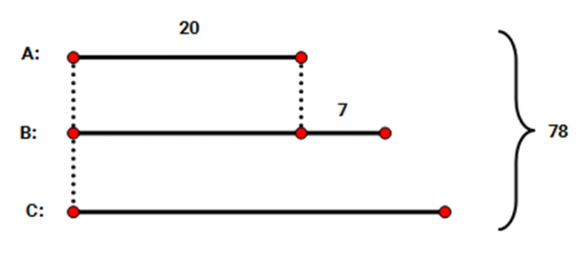  
Giải:  
Số B là: 20 + 7 = 27 .  
Số C là: 78 − 20 − 27 = 58 − 27 = 31 .  
Do 20 > 19 nên A > 19 đúng.  
Do C = 31 < 32 nên C = 31 đúng và C > 32 sai.  
Do 27 > 26 nên B < 26 sai.  
**Đáp án:**C = 31 và A > 19 .

Câu **4**: [VD]

Điền số thích hợp vào ô trống.  
Giải bài toán theo tóm tắt sau:  
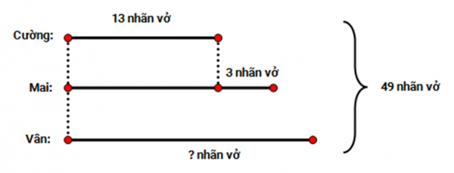  
Bạn Vân có [[20]] nhãn vở.

Lời giải:

**Bước 1:**

**Lý thuyết:**Muốn tìm một số hạng ta lấy tổng trừ đi số hạng kia.  
  
Từ sơ đồ có thể viết đề bài toán như sau: Ba bạn Cường, Mai, Vân có tất cả 49 cái nhãn vở. Cường có 13 cái nhãn vở. Mai có nhiều hơn Cường 3 cái nhãn vở. Hỏi Vân có bao nhiêu cái nhãn vở?  
Giải:  
Số nhãn vở Mai có là: 13 + 3 = 16 (cái).  
Số nhãn vở Vân có là: 49 − 13 − 16 = 36 − 16 = 20 (cái).  
**Đáp án:**20 cái.

Câu **5**: [VD]

Chọn đáp án đúng để điền vào ô trống.  
Tổng số thành viên của nhóm 1 là 48 người. Số thành viên của nhóm 2 nhiều hơn nhóm 1 là 38 người. Trong đó số thành viên nam của nhóm 2 là số tròn chục liền sau của 40 . Hỏi nhóm 2 có bao nhiêu thành viên nữ ?  
Nhóm 2 có số thành viên nữ là [[36]] người.

Lời giải:

**Bước 1:**

**Lý thuyết:**Muốn tìm một số hạng ta lấy tổng trừ đi số hạng kia.  
  
Tổng số thành viên của nhóm 2 là: 48 + 38 = 86 (người).  
Số tròn chục liền sau của 40 là 50 nên nhóm 2 có 50 thành viên nam.  
Nhóm 2 có số thành viên nữ là: 86 − 50 = 36 (người).  
**Đáp án:**36 người.

Câu **6**: [VD]

Chọn đáp án đúng.  
An, mẹ An và bà An có tổng số tuổi là số tròn chục lớn nhất có 2 chữ số. Biết An 6 tuổi. mẹ An hơn An 24 tuổi. Hỏi bà của An bao nhiêu tuổi?  
  


A. 70 tuổi.

B. 54 tuổi.

C. 65 tuổi. D. 75 tuổi.

Lời giải:

**Bước 1:**

Ta có số tròn chục lớn nhất có 2 chữ số là 90.  
Tóm tắt:  
  
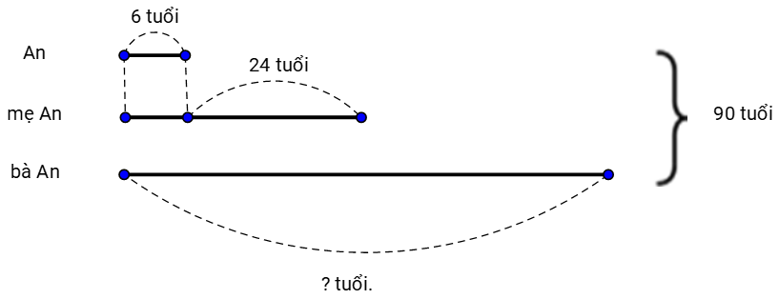  
Giải.  
Mẹ An có số tuổi là: 6 + 24 = 30 (tuổi).  
Mẹ An và An có tổng số tuổi là: 30 + 6 = 36 (tuổi).  
Bà An có số tuổi là: 90 − 36 = 54 (tuổi).  
**Đáp án:**54 tuổi.

Câu **7**: [VD]

Điền số thích hợp vào chỗ trống.  
Ba bạn Hùng, Tú, Khoa nặng tổng cộng 98 k g . Biết số cân nặng của Hùng là số tròn chục liền sau 20. Tú nhẹ hơn Hùng 3 k g . Khi đó Khoa nặng [[41]] k g .  
  


Lời giải:

**Bước 1:**

Số tròn chục liền sau 20 là 30.  
Vậy Hùng nặng 30 k g .  
Tú nặng số ki-lô-gam là: 30 − 3 = 27 ( k g ) .  
Hùng và Tú nặng số ki-lô-gam là: 30 + 27 = 57 ( k g ) .  
Khoa nặng số ki-lô-gam là: 98 − 57 = 41 ( k g ) .  
**Đáp án:**41.

Câu **8**: [VD]

Điền số thích hợp vào chỗ trống.  
Một cửa hàng bán xe đạp gồm hai loại xe xanh và đỏ. Ngày thứ nhất bán được 28 cái xe đạp. Ngày thứ hai bán được nhiều hơn ngày thứ nhất 16 cái xe. Biết số xe đạp đỏ ngày thứ hai bán được là 20 cái xe. Số xe đạp xanh bán được nhiều hơn xe đỏ trong ngày thứ hai là [[4]] cái.

Lời giải:

**Bước 1:**

Ngày thứ hai bán được số xe đạp là: 28 + 18 = 46 (cái).  
Ngày thứ hai bán được số xe đạp xanh là: 44 − 20 = 24 (cái)  
Ngày thứ hai bán được số xe xanh nhiều hơn số xe đỏ là: 24 − 20 = 4 (cái)  
**Đáp án:**4.

Câu **9**: [VD]

Điền số thích hợp vào chỗ trống.  
Giải bài toán có tóm tắt sau:  
3 đoạn thẳng dài : 9 d m .  
Đoạn thẳng A B dài : 3 d m .  
Đoạn thẳng C D dài hơn đoạn thẳng A B : 10 c m .  
Đoạn thẳng C D dài: ... c m ?  
Đoạn thẳng E F dài : … c m ?  
Trả lời:  
Đoạn thẳng C D dài [[40]] c m .  
Đoạn thẳng E F dài [[20]] c m .

Lời giải:

**Bước 1:**

Đổi:  
1 d m = 10 c m .  
9 d m = 90 c m .  
3 d m = 30 c m .  
Đoạn thẳng C D dài số xăng-ti-mét là: 30 + 10 = 40 ( c m ) .  
Đoạn thẳng A B và C D dài số xăng-ti-mét là: 30 + 40 = 70 ( c m ) .  
Đoạn thẳng E F dài số xăng-ti-mét là: 90 − 70 = 20 ( c m ) .  
**Đáp án:**40 ; 20.